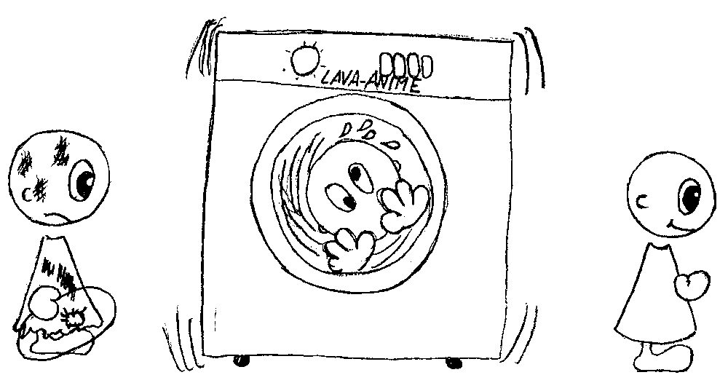

♥ Vždy, keď sa dobre spovedáš,
v nebi je veľká radosť a slávnosť. ♥

r. 2019

8

Moja príprava na sviatosť zmierenia (svätá spoveď)

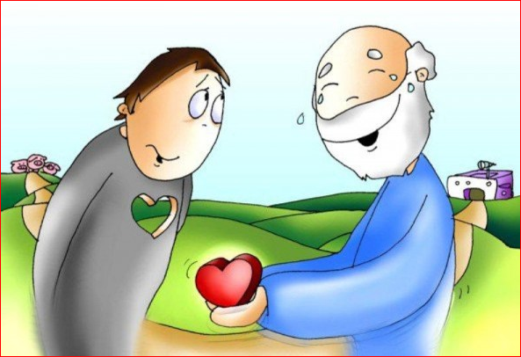

„Otec, zhrešil som proti nebu i proti Tebe...“

(Príbeh o zmierení a odpustení)

1

Nezabudni, že sviatosťou zmierenia opäť získavame
odpustenie hriechov, Boží život a zmierenie s Cirkvou,
alebo ak ťažký hriech nemáme, tak ich posilňujeme a rozvíjame.

V spovedi získavame od Boha odpustenie hriechov a dôstojnosť Božích detí. Veriaci je povinný aspoň raz v roku sa vyznať zo všetkých ťažkých hriechov. Dôležitá je dobrá príprava a ochota k zmene života.
Veľmi sa odporúča pravidelná sviatosť zmierenia (napr. raz do mesiaca) – aj keď nemáme ťažké hriechy.
Človek v nebezpečenstve smrti, bez možnosti spovede, získava odpustenie hriechov aj dokonalou ľútosťou (ľutujeme, že sme svojimi hriechmi ublížili Božej láske i druhým ľuďom).
Vo vážnych prípadoch, keď kňaz nemôže vyspovedať každého, je možné použiť spoločné rozhrešenie. Od veriacich sa potom očakáva individuálne vyznanie hriechov v blízkom čase.
Sviatosť zmierenia
Kristus ustanovil sviatosť pokánia pre všetkých hriešnych členov svojej Cirkvi, predovšetkým pre tých, ktorí po krste upadli do ťažkého hriechu, a tak stratili krstnú milosť a ranili spoločenstvo Cirkvi. Sviatosť pokánia im ponúka novú možnosť obrátiť sa a znovu získať milosť ospravodlivenia (odpustenie hriechov).
Duchovné účinky sviatosti pokánia sú:
• zmierenie s Bohom, ktorým kajúcnik znovu získava milosť;
• zmierenie s Cirkvou;
• odpustenie večného trestu, ktorý si človek zaslúžil za smrteľné hriechy;
• odpustenie, aspoň čiastočné, časných trestov, ktoré sú následkami hriechov;
• pokoj a spokojnosť svedomia a duchovná útecha;
• vzrast duchovných síl pre kresťanský boj.

Pamätaj si, že kňaz nikdy nesmie vyzradiť hriechy zo svätej spovede, viaže ho spovedné tajomstvo (podobne aj tých, ktorí niečo náhodou počuli, čo si povedal vo svätej spovedi.)

2

7. a 10. prikázanie – spravodlivosť

Zaobchádzam opatrne a šetrne so svojimi vecami, neničím si ich?
Nepoškodzoval som cudzí majetok?
Nekradol som, neprisvojil som si cudziu vec bez dovolenia?
Vrátil som požičanú vec?
Nebol som lenivý?
Plnil som si svoje povinnosti?
Dodržal som svoje sľuby a predsavzatia?
Nechcem mať vždy všetko, len preto, lebo to majú iní?
Nezávidel som?

- prikázanie – pravdovravnosť a čestnosť

Neklamal som?
Nevymýšľal som si zo strachu pred trestom?
Nevyzradil som zverené tajomstvo?
Hovoril som o chybách iných pred druhými, nepoukazoval som na nedostatky iných?
Nepovažoval som iných za hlúpych, nevyvyšoval som sa nad druhými?
Priznal som sa ku zlému skutku?
Viem sa zastať a obhájiť druhého?

7
5. prikázanie – láska k svojmu životu a k životu iných ľudí

Starám sa o svoje zdravie?
Jem zdravo?
Nie som prieberčivý a maškrtný?
Nevenujem sa nadmerne počítaču, mobilu, televízii?
Obliekam sa dostatočne?
Nie som pyšný?
Nebil som niekoho?
Nezapájal som sa do bitiek?
Neponižoval som niekoho?
Neprial som niekomu niečo zlé?
Nevysmieval som sa z niekoho?
Nenavádzal som druhého na zlé?
Správal som sa ku každému človeku s úctou a slušne?
Netýral som zvieratá?
6. a 9. prikázanie – čistota

Nehovoril, alebo nezabával som sa na neslušných vtipoch, alebo rozprávaní?
Nepozeral som nečisté veci v televízii, na internete, nečítal som, alebo nerobil necudné a neslušné veci?
Uvedomujem si, že moje telo je Boží chrám?
Správam sa s úctou k svojmu telu aj k ostatným?
6
Ako sa spovedať? Aký je postup?

Najprv sa pripravím dobrým spytovaním svedomia. Ak treba, tak si napíšem aj hriechy. Oľutujem ich a dám si pevné predsavzatie, že sa im budem vyhýbať. Ak niečo treba napraviť, tak to čím skôr napravím. A až potom idem na svätú spoveď.
Potom vstúpim do spovedelnice (keď som na rade ).

- Pozdrav: „Pochválený buď Ježiš Kristus.“

- Vyznanie hriechov: „S ľútosťou vyznávam svoje hriechy, ktoré som urobil od... poslednej sv. spovede“ (alebo od malička – ak sa spovedám 1. krát).

- Vyznám svoje hriechy: úplne, úprimne a zreteľne!

- Po vyznaní hriechov poviem: „Na viac sa už nepamätám.“

- Vypočujem si, čo mi kňaz povie a zapamätám si skutok kajúcnosti, ktorý vykonám čo najskôr po svätej spovedi.

- Poviem ľútosť: „Bože môj, celým svojím srdcom Ťa milujem, a preto veľmi ľutujem, že som Ťa svojimi hriechmi urazil. Chcem sa naozaj polepšiť a hriechu sa vyhýbať. Bože, prosím Ťa, odpusť mi pre krv Kristovu. Amen.“

- Kňaz mi dá rozhrešenie na odpustenie hriechov a vtedy, keď ma žehná, prežehnám sa aj ja.

- Kňaz povie: „Ďakujme Pánovi, lebo je dobrý.“
Ja odpoviem: „Lebo Jeho milosrdenstvo trvá naveky.“

- Kňaz: „Pán Ježiš Ti odpustil, choď v pokoji.“
Ja odpoviem: „Bohu vďaka.“

- Potom odídem, poďakujem sa v kostole Ježišovi za dar odpustenia, pripomeniem si, čo som dostal za úkon pokánia (zadosťučinenie, alebo sa to volá aj skutok kajúcnosti), ak sa to dá vykonať hneď, tak to urobím hneď, ak nie, tak si premyslím kedy a ako ho vykonám.

V kostole bude v čase tvojej 1. svätej spovede adorácia (vystavená sviatosť Eucharistie, v ktorej je živý Pán Ježiš). Pokľakni a v tichosti sa priprav – pomodli sa aj za kamarátov a rodičov a pristúp ku sviatosti zmierenia (tam, kde je spovedná miestnosť). Na sviatosť zmierenia (alebo krátky rozhovor) môžu prísť aj rodičia.

3
Spytovanie svedomia pre deti
(Je to pomôcka, ktorú si môžeš podľa veku a potreby aj upraviť.)

Modlitba pred spytovaním svedomia
Bože, Duchu Svätý, príď a pomôž mi, aby som spoznal svoje hriechy pravdivo, zo srdca ich oľutoval, úprimne ich vyznal a aby som sa naozaj polepšil. Amen.
- prikázanie – viera v Boha

Modlím som sa ráno, večer?
Nedávam prednosť hre, televízii, zábave pred modlitbou?
Nehanbil som sa za svoju vieru, nehanbím sa prežehnať pred jedlom, kostolom, alebo pri kríži?
Neveril som horoskopom, šťastným číslam, amuletom, čiernym mačkám a pod.?
Nenosím amulety, zverokruhy, červenú šnúrku, alebo iné talizmany, ako napr. štvorlístok, slona pre šťastie a pod.?

- prikázanie – úcta k Bohu

Nevyslovoval som meno Božie nadarmo?
Mám v úcte sväté obrázky a posvätné veci a predmety?
Hovoril som o Bohu, Ježišovi, Panne Márii a svätých vždy úctivo a s láskou?
Nehovoril som škaredo, nehrešil som?
Neprisahal som zbytočne?
4

- prikázanie – láska k cirkvi

Chodím rád a pravidelne do kostola?
Sústredím sa počas svätej omše, snažím sa zapamätať si niečo z kázní?
Zapájam sa do slávenia svätej omše modlitbou, spevom?
Nevyrušoval som na svätej omši?
Nenechávam si povinnosti, ktoré môžem urobiť inokedy, na sviatočný deň – nedeľu?
Svätím nedeľu návštevou svätej omše, oddychom a venovaním času Bohu v modlitbe, čítaní Biblie a pod.?
Vážim si kňazov a rehoľníkov, správam sa k nim s úctou?

- prikázanie – rodičia

Poslúchal som rodičov?
Pomáhal som im?
Nebol som vzdorovitý, trucovitý, nerozčuľoval som sa na nich?
Neodvrával som im?
Poprosil som ich o odpustenie, keď som urobil niečo nedobré a dokázal som aj im odpustiť?
Správal som sa s úctou a trpezlivosťou k rodičom a starým rodičom?
Nehneval som sa na súrodencov bezdôvodne?
Viem sa s nimi podeliť, som spravodlivý?

5

